Opakovanie na 3. školskú písomnú prácu

( nerovnice s absolútnou hodnotou, sústavy rovníc s 2 a 3 neznámymi,
rovnice a nerovnice v súčinovom a podielovom tvare, kvadratické rovnice)

- Riešte v R nerovnicu: a) 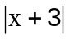>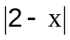 b) 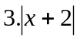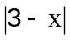+ 4
- Riešte v R: a) 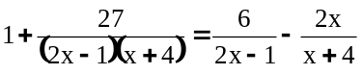 b) 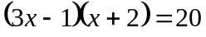
c) 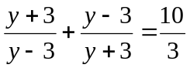 d) 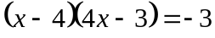
- Určte definičný obor výrazu a zjednodušte ho: a) 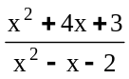= b) 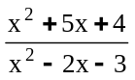=
- Riešte v R sústavu: a) 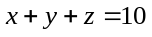
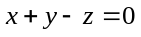
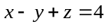
b) 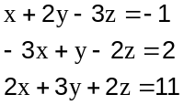

- Riešte v R nerovnicu: a) 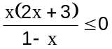 b) 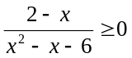
c) ( 8- 2x).(x+1).(3-x) ≥ 0 d) 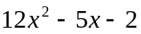< 0
- Určte číslo t, aby jedným koreňom rovnice 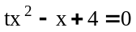 bolo číslo 2.
- Aký je súčet všetkých koreňov rovnice: a) 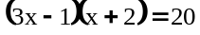 b) 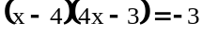?
- Obvod obdĺžnika meria 60 m, rozdiel veľkostí susedných strán je 20m. Aké sú rozmery obdĺžnika?
- V izbe je spolu 18 štvornohých a trojnohých stoličiek. Spolu je v izbe 65 nôh. Koľko je trojnohých a koľko štvornohých stoličiek?
10. Určte číslo m tak, aby jeden koreň rovnice 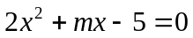bolo reálne číslo 5.

